Подготовительная группа

«Физическое развитие»  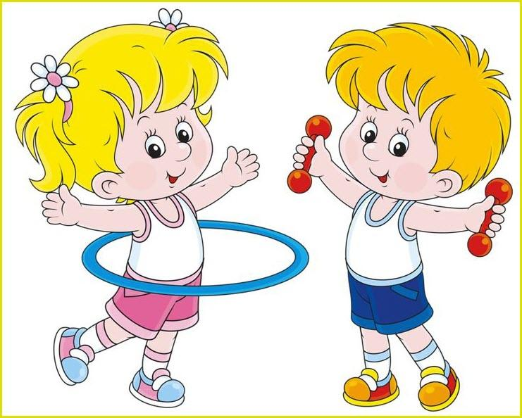  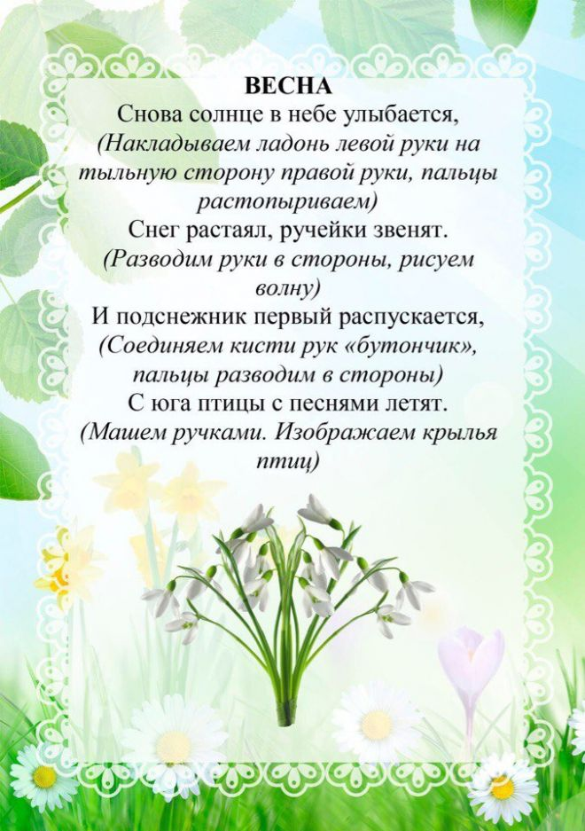 | Комплекс утренней гимнастики  Чтобы быть всегда в порядке,  Утром делай ты зарядку!  https://xn--80aaademhwo0czaihgp8c1exb.xn--p1ai/watch/6GmUqRH9j_Y  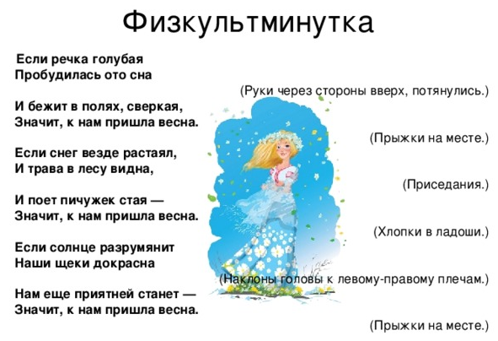  Пальчиковая игра «Весна»  Формирование начальных представлений о ЗОЖ  Игра «Если кто-то заболел»  Цель: закрепить знание о том, что при серьёзной травме необходимо вызвать врача «скорой помощи», позвонив по номеру «103», поупражнять в вызове врача.  Материал: телефон  Ход игры: Если мы сами не можем справиться с ситуацией, то мы вызываем врача, скорую помощь. Детям предлагается вызвать врача на дом. Сначала набираем номер телефона и называем по порядку: фамилия, имя — адрес — возраст — жалобы.    Дыхательная гимнастика  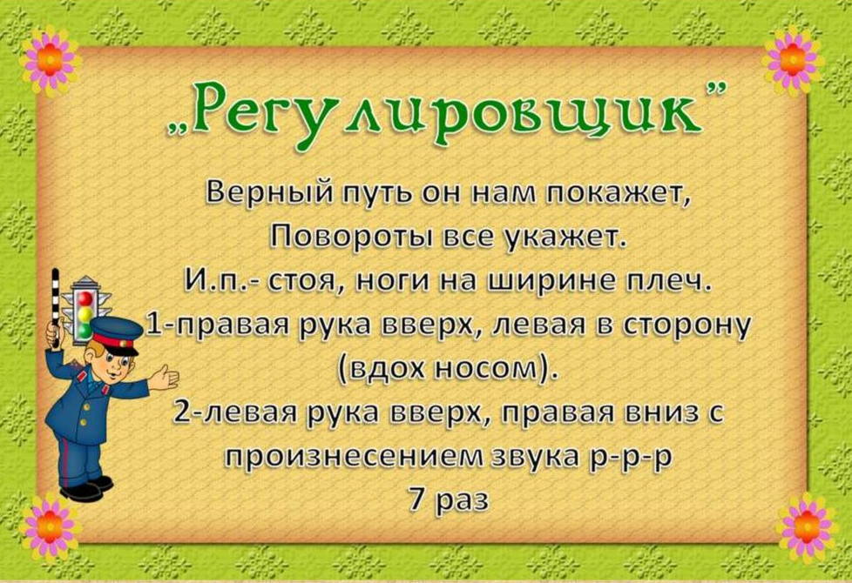
«Социально-коммуникативное развитие»  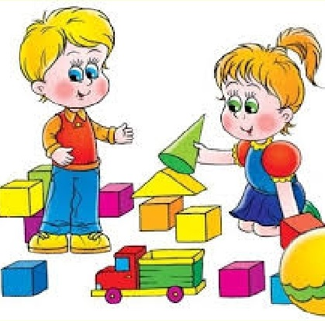 | Формирование основ безопасности  «Кто больше назовёт действий»  Дидактическая задача: учить детей соотносить действия с профессией людей, действующих в чрезвычайных ситуациях (врач, пожарный, полицейский и др.)  Ход игры: взрослый предлагает назвать действие, которое выполняет человек названной профессии (врач, пожарный).  Развивающий мультфильм  «Урок осторожности тетушки Совы»  https://www.youtube.com/watch?v=80wqljt8xQ4  Обучающий мультфильм «Спасик и его друзья» -  «Правила поведения в городе»  https://www.youtube.com/watch?v=NaU3OuobLeM  «Буриме»  Цель: развить фонематический слух, умение рифмовать, закреплять знания о пожарной безопасности.  Ход игры: ведущий читает двустрочные стихи, последнее слово во второй строчке дети придумывают сами, рифмуя его с последним словом предыдущей строки.  Пожар мы быстро победим,  Коль позвоним по...  («01»).  Если стал гореть забор,  Доставай скорей...  (топор).  У пожарных не напрасно  Цвет машины ярко...  (красный)  Наш брандспойт был очень старый  И не мог тушить...  (пожары).  Вдоль по улице, как птица,  На пожар машина...  (мчится).  На пожаре ждет беда,  Если кончилась...  (вода).  Чтоб огонь нам одолеть,  Надо вовремя…  (успеть).  Ох, опасные сестрички,  Эти маленькие…  (спички).  Знать обязан каждый-житель,  Где висит...  (огнетушитель).  Деревянные сестрички  В коробочке. Это...  (спички).  Коль не тратишь время даром,  Быстро справишься с...  (пожаром).  Формирование позитивных установок к труду и творчеству  «Печем пирожки»  Цель: знакомить детей с процессом приготовления пирожков и правилами безопасности на кухне; учить ставить игровые цели, выполнять соответствующие игровые действия, находить в окружающей обстановке предметы, необходимые для игры, подводить детей к самостоятельному созданию игровых замыслов; развивать игровые умения и навыки, обогащать словарный запас; воспитывать уважение к чужому труду.  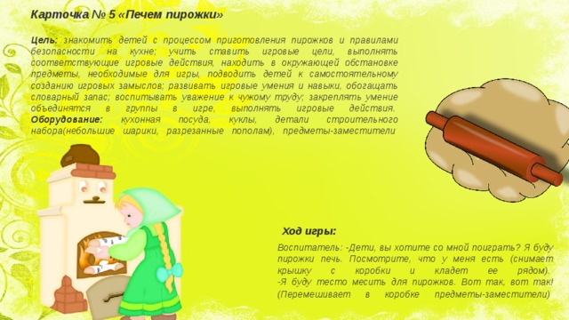
«Познавательное развитие»  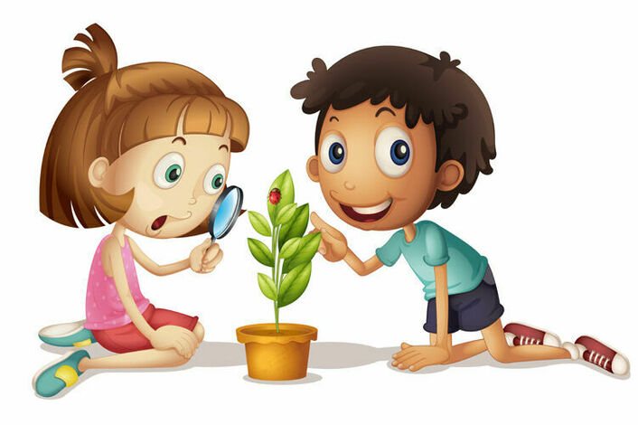  Формирование элементарных математических представлений  Развитие познавательных действий.  Сенсорное развитие  Дидактические игры  Ознакомление с предметным окружением, социальным миром.  Ознакомление с миром природы | «Признаки весны»  Поговорите с ребенком о том, какое время года наступило; обратите внимание на изменения, происходящие в живой и неживой природе весной; повторите названия весенних месяцев, первых весенних цветов. Понаблюдайте за тем, как изменилась погода: стало теплее или холоднее, день стал длиннее или короче.  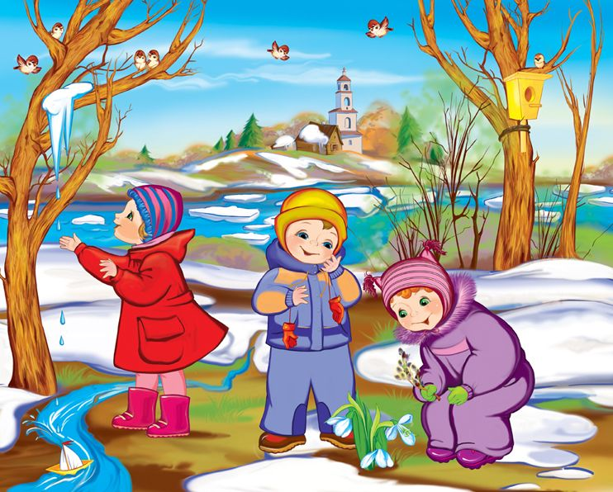  Игра «Что сначала, что потом?»  Цель - уточнить знания детей о последовательности протекания сезонов, весенних месяцев, дней недели; развивать внимание, быстроту мышления.  Ход игры: взрослый называет время года – ребенок продолжает цепочку, последовательно называя все времена года (весенние месяцы, дни недели и т.п.)  Игра «Деревья хвойные и лиственные»  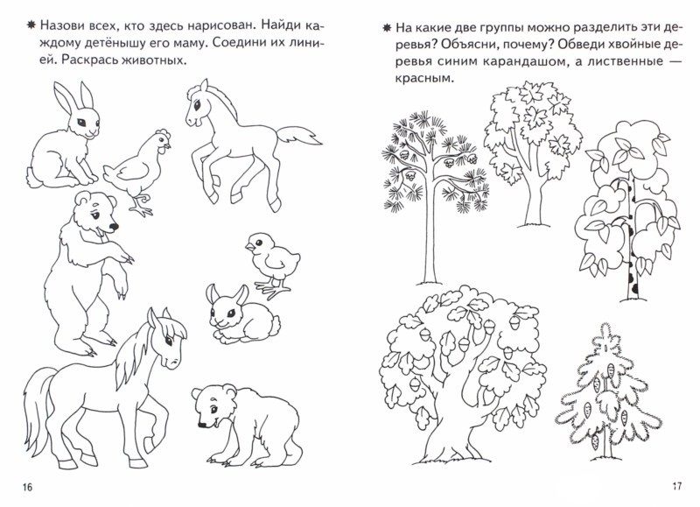  Игра «Направо - налево»  Цели игры: научить различать понятия «справа-слева», «направо - налево», ориентироваться в пространстве, а также развивать зрительное восприятие, внимание и память.  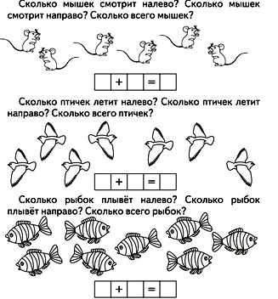  Развитие познавательных действий.  Игра-эксперимент «Водопад»  Цель: дать представление о том, что вода может изменять направление движения. Материал: пустой таз, ковш с водой, воронки, желобки из половины пластиковой бутылки, из картона, изогнутого в виде лесенки. Ход игры – эксперимента  Художественное слово. Льётся водичка с большой высоты, Брызги летят на траву и цветы. Детки вокруг оживлённо галдят, Громче ребяток шумит водопад. Предложите детям поиграть с воронками и желобками. Пусть они попробуют наливать воду в тазик через воронки, а теперь по пластиковому желобку и по картонному желобку, изогнутому в виде лесенки. Объедините эти предметы: лейте воду на желобки через воронки. Обратите внимание детей, на то, что вода движется. Спросите их, что получится, если мы будем держать желобки по-другому (направление движения воды изменится).    Игры с соломинкой  Задачи: Познакомить с тем, что внутри человека есть воздух, и обнаружить его.  Материалы и оборудование: Трубочки для коктейля (или от чупа-чупс), емкость с водой.  Ход: Дети рассматривают трубочки, отверстия в них и выясняют, для чего нужны отверстия (сквозь них что-нибудь вдувают и выдувают). Взрослый предлагает детям подуть в трубочку, подставив ладошку под струю воздуха, а затем спрашивает, что они почувствовали, когда дули, откуда появился ветерок (выдохнули воздух, который перед этим вдохнули). Взрослый рассказывает, что воздух нужен человеку для дыхания, что он попадает внутрь человека при вдохе через рот или нос, что его можно не только почувствовать, но и увидеть. Для этого нужно подуть в трубочку, конец которой опущен в воду. Спрашивает, что увидели дети, откуда появились пузырьки и куда исчезли (это из трубочки выходит воздух; он легкий, поднимается через водичку вверх; когда весь выйдет, пузырьки тоже перестанут выходить).
«Речевое развитие»  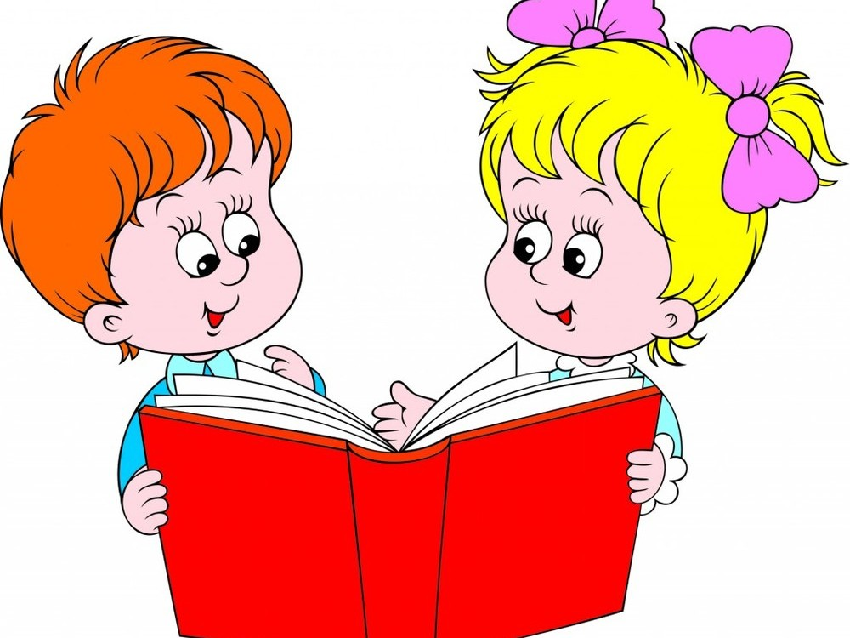 | Обучение грамоте  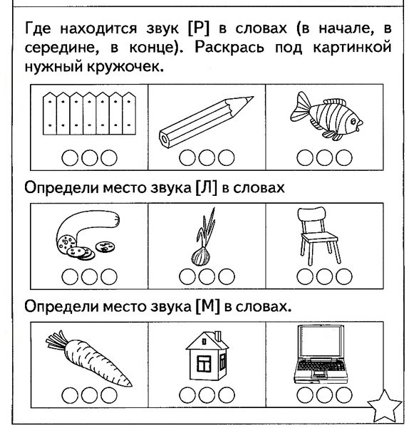  Пересказ текста «Весна»  Цель: развивать умение слушать и пересказывать тексты, отвечать на вопросы полными предложениями.  Наступает теплая весна. Ярче светит солнышко. Начали таять снег и сосульки. На деревьях набухают почки. Скоро из теплых стран прилетят птицы. Они будут вить гнезда.  Вопросы:  - Какое время года наступает?  - Как светит солнышко?  - Что набухает на деревьях?  - Кто скоро прилетит из теплых стран?  - Что будут делать птицы?  Игра «Подбери сравнения»  Синий лед похож на (что?) … стекло  Густой туман - …  Пушистые облака - …  Сосулька - …  Приобщение к художественной литературе  Стихи про весну  http://rodnaya-tropinka.ru/stihi-pro-vesnu-dlya-detej/  Сказки про весну  http://rodnaya-tropinka.ru/skazki-pro-vesnu/  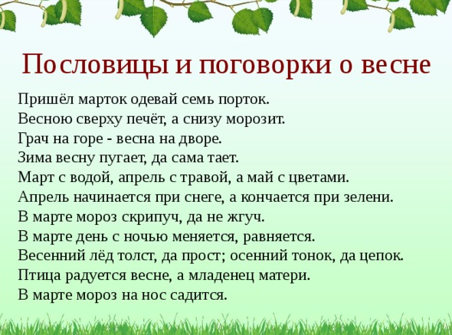
«Художественно-эстетическое развитие»  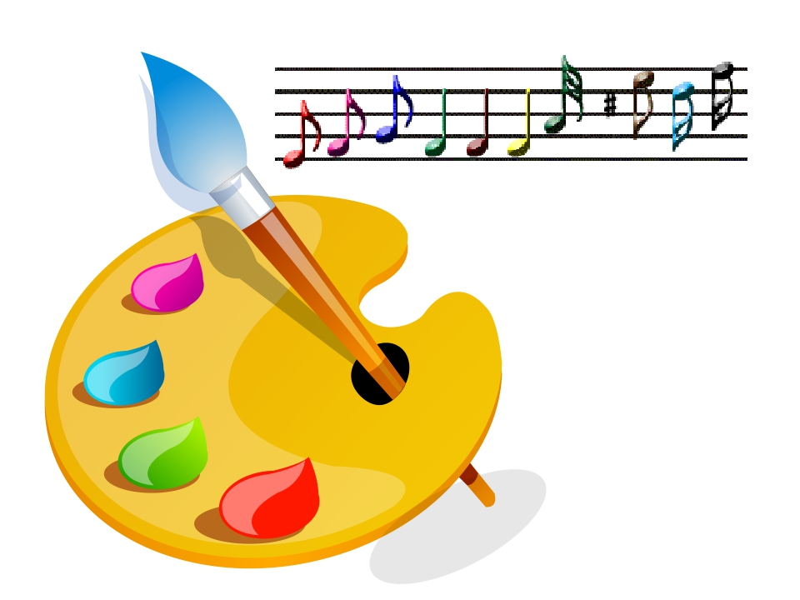 | Обрывная аппликация  «Белая березка в зеленом сарафане»  Цель: формировать умения изображать берёзу с характерными для неё признаками. Развивать мелкую моторику детей, используя технику обрывной аппликации. Развивать эстетическое восприятие окружающего мира, наблюдательность. Воспитывать любовь к родному краю, и бережное отношение к природе.  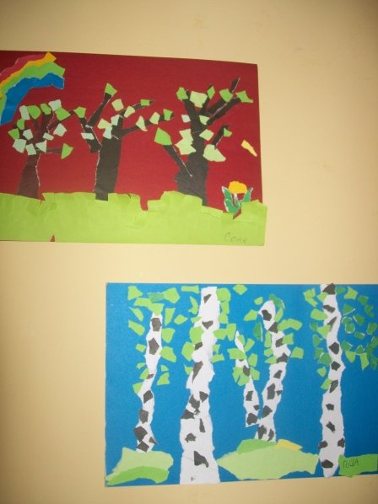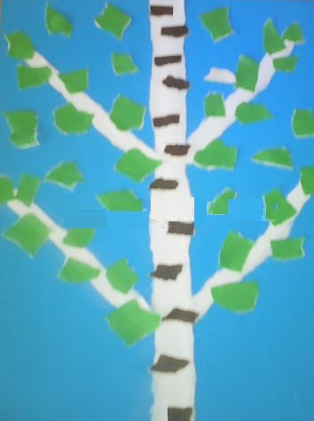  Пластилинография «Первоцветы»  Цели: вызвать интерес к пробуждающейся весенней природе, познакомить с весенними изменениями, дать представления о первоцветах, учить создавать выразительный образ посредством передачи объема и цвета, закрепить умения и навыки детей в работе с пластилином - раскатывание, сплющивание, размазывание используемого материала на основе, разглаживание готовых поверхностей, развивать мелкую моторику рук.  Материал для занятия: плотный картон, набор пластилина; стека; доска для лепки.
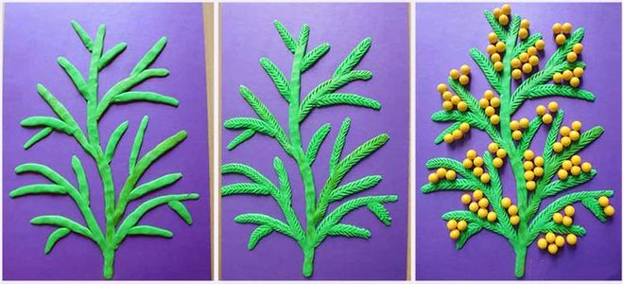
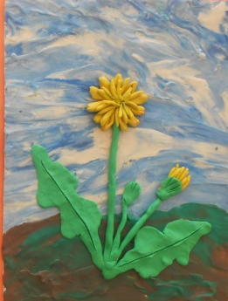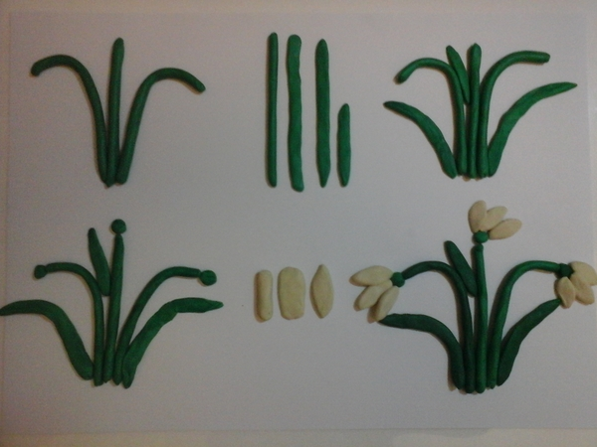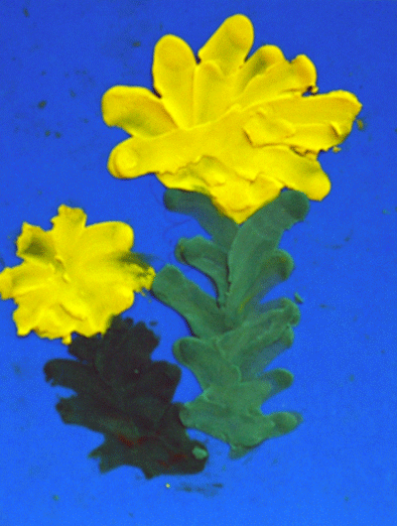

Слушание музыкальных произведений

«Весна пришла!» https://www.youtube.com/watch?v=AZtX_-fOml0
«Весенняя песенка» https://www.youtube.com/watch?v=g1xlnUwvaEo

Классическая музыка для дошкольников:
- Антонио Вивальди «Времена года. Весна»
https://www.youtube.com/watch?v=1BD4EAam0kU
- Фредерик Шопен «Весенний вальс»
https://www.youtube.com/watch?v=J4aWTmcdvP4
- Петр Ильич Чайковский «Весна» https://www.youtube.com/watch?v=OPqlNLCrUuQ

